一、项目概况
锡林郭勒盟融媒体中心全媒体演播室定位于全媒体交互式全景演播室；建设目标为我台时政新闻及各栏目录制主演播室。
6层演播室长约15.5米，宽约15米 房间高度约4米、演播室柱子1尺寸长约1米、宽约1米；柱子2 长约0.85米、宽约1米；柱子3长约3米、宽约1.2米。该演播室区域划分不少于访谈区、新闻双人坐播区、站播区及虚拟制作区域，导控室等。新闻主景区背景为大屏，参考尺寸：长≥12.48米，高≥2.24米。柱子1 安装LED大屏，面积不低于9.5平方米。
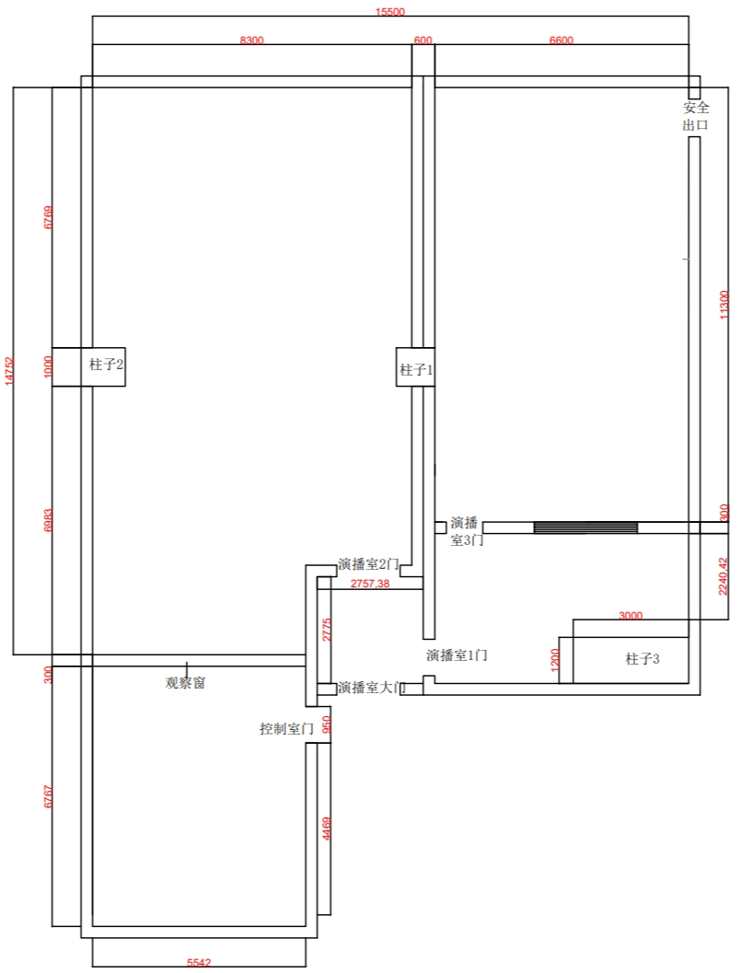
6层演播室参考平面图

2层演播室长约11.6米，宽约8.8米，层高约7米。该演播室为实景演播室。分为坐播区，访谈区。坐播区背景为LED大屏，参考尺寸：长≥7.2米、高≥2.7米；访谈区及站播区背景为LED大屏，参考尺寸：长≥6米、高≥2.7米。如下图
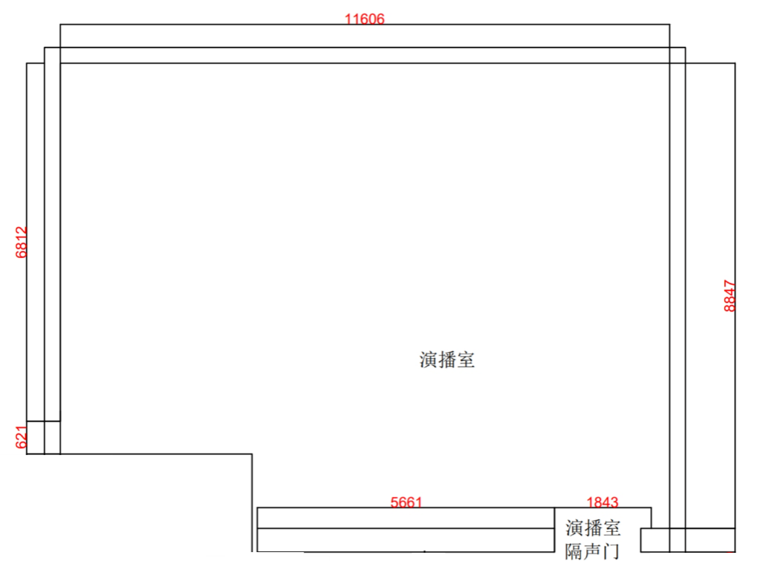
2层演播室参考平面图

二、设计原则
本项目设计原则是：遵循标准、立足需求，以技术为基础，严格遵循系统安全、稳定、先进的第一要素指导方针，按照以下指导原则进行设计：
1. 安全性原则
在项目设计中，安全为第一要素。无论是基础设备的稳定性，还是施工材料、施工工艺的安全性，都需满足高频度、长时间的使用要求。系统应提供完善的应急解决方案，符合国家相关技术标准。
2. 先进性原则
先进性是本演播室设计的重要原则。系统设计应采用稳定成熟的先进技术，能够最大限度地适应今后技术发展变化和广播电视融媒体节目制作等多方面需求，确保技术上的先进性与前瞻性。
3. 扩展性原则
本次项目建设应充分考虑未来扩展的需求，在未来演播室功能增加时能够平滑的进行系统扩展。
4. 实用性原则
本次项目建设面向系统实际需求和应用，充分体现“ 以人为本 ”的设计思想。具有功能完善、操作简单直观、维护管理方便等特点，并提供较好的灵活性和共享能力，未来可以根据业务的发展进行快速、便捷的调整。
三、建设目标
建设技术先进、安全可靠、功能完善，具有一流水准的全媒体演播室系统，营造精美的视觉效果。
满足我台高清频道各栏目对演播室直播、录制需求，全面提升锡林郭勒盟融媒体中心电视节目的视觉效果。
四、投标要求
1、本项目要求投标人针对招标人的需求提供完整的设计方案，并作必要的技术说明，投标时必须提供演播室舞美设计效果等相关图纸。
2、投标人须充分考虑，确保投标的舞美制景和灯光系统的构件可以满足运输、安装的要求。并须充分考虑使用中的便利和维护需要。
3、本次全媒体演播室舞美制景和演播室灯光系统须在现有场地的基础上进行建设改造，所有改造项目需满足国家相关的安全、消防、演播室声学标准。
4、所有投标的主要设备必须是正规生产厂家的原装合格产品。
5、本项目为交钥匙工程，中标金额包含一切费用，投标人要充分考虑演播室功能要求和视觉要求，达到实用与美观相结合。
五、售后服务要求：
投标人需在产品出现故障情况时，要求工程师在1小时内响应，24小时之内到达故障现场。提供上门故障排除服务，提供质保期内不限次数现场技术支持保障，保障设备正常运行，质保期内必须提供7×24小时技术支持服务，故障发生后，提供合理的解决方案。中标投标人无法满足招标人售后服务时间要求的，招标人有权拒绝签订合同，中标人承担对招标人造成的一切损失。

